附件五 經費補助分攤表
各機關單位經費補助分攤表
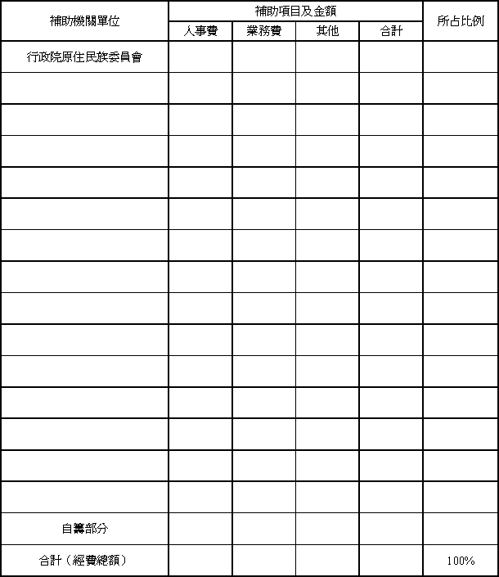
承辦人 主辦出納 主辦會計 負責人

